ЛУК - НАДЕЖНЫЙ ДРУГ


То оттепель с дождем и промозглостью, то мороз со снегом и пронизывающим насквозь холодом, да еще гнетущая темень за окнами... От всего этого даже относительно сильный организм начинает давать сбои: то насморк привяжется, то горло распухнет, то разболятся суставы и кости или нагрянет какой-нибудь азиатский грипп... Но все эти напасти можно предотвратить, если в ежедневное меню включить острые сорта репчатого лука, которые хорошо хранятся в течение всей зимы до нового урожая даже в обычных домашних условиях.

Для хранения нужно отобрать хорошо просушенные луковицы, покрытые сверху плотно облегающими чешуйками. Чем их больше, тем лучше лук хранится.
Многие хозяйки не любят возиться с сырым луком из-за его острого запаха, который не только вызывает слезотечение, но подолгу остается на руках и посуде, а после еды изо рта исходит неприятный запах, «отравляющий» окружающих. Всего этого можно легко избежать, если следовать несложным советам.
Чтобы луковица при чистке не вызывала слез, ее нужно опустить в миску с холодной водой и так очистить.
Лук не будет щипать глаза, если при резке нож почаще обмывать холодной водой. Запах с ножа можно устранить, проведя ножом по сырой моркови.
Руки перестанут пахнуть луком, если их слегка натереть поваренной солью.
Запах изо рта исчезнет после того, как выпить стакан молока.
Острый запах луку придают особые летучие вещества - фитонциды, губительно действующие на микробы и простейшие грибки. Кроме того, в луковицах содержатся глюкоза, фруктоза, мальтоза, сахароза, инулифитин, витамины С и В, провитамин А - каротин, минеральные соли и другие полезные вещества. Благодаря такому большому букету полезных и необходимых нашему организму веществ лук обладает обеззараживающими и противоцинговыми свойствами. Кроме того, сырой лук усиливает выделение пищеварительных соков, повышает аппетит, задерживает бродильные и гнилостные процессы в кишечнике, оказывает легкое мочегонное и слабительное действие, задерживает развитие атеросклероза. В научной медицине спиртовую вытяжку из репчатого лука применяют при атеросклерозе, поносах и вялых запорах.
В народной медицине печеный лук накладывают на нарывы, чтобы они быстрее созрели, кашицу или сок (с небольшим добавлением меда) используют для дезинфекции и скорейшего заживления ран, язв, ожогов.
Луковый сок с медом в равных долях принимают при кашле и бронхите. От насморка можно избавиться с помощью тампонов, пропитанных соком лука.

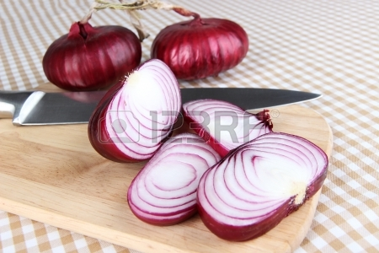

Но чтобы не болеть, лучше всего лук употреблять в пищу не только как профилактическое средство, но и как отличную приправу и закуску к повседневному и праздничному меню.
Крестьянский салат с сырым луком. Отварите три-четыре средние картофелины в мундире. Предварительно нарежьте полукольцами две небольшие луковицы (толщиной примерно 0,5 сантиметра), положите в эмалированную кастрюлю или стеклянную посуду, слегка посолите, чуть-чуть присыпьте сахаром, немного помните и оставьте на полчаса, накрыв крышкой. Квашеную капусту отожмите и, если она очень кислая, подсластите по вкусу. Готовый картофель обдайте холодной водой, почистите, нарежьте кружками (не тонко), чуть присолите и смешайте с луком и капустой. Все полейте любым растительным маслом и перемешайте. Любители острого могут присыпать салат черным перцем и зеленью.
Луковый салат с яйцами.
Лук нарежьте толстыми кольцами, выложите в эмалированную посуду. Вскипятив два с половиной стакана воды с уксусом, залейте кипящей смесью нарезанный лук, Закройте крышкой и дайте остыть. Затем отбросьте на дуршлаг, чтобы стекла жидкость. Сваренные яйца крупно нарежьте, смешайте с луком, заправьте майонезом. Салат поставьте в холодильник, чтобы настоялся. Для этого салата потребуется 500 граммов репчатого лука, 4-5 яиц, банка майонеза, столовая ложка уксуса.
К маринованной и соленой сельди, а также для винегретов и некоторых овощных и рыбных блюд можно приготовить маринованный лук. Разведите уксус водой, по вкусу добавьте соль, сахар, влейте растительное масло. Смесь перемешайте и перелейте в эмалированную посуду, туда же положите нарезанный кольцами лук, лавровый лист, душистый перец, гвоздику, Смесь, помешивая, доведите до кипения, затем быстро охладите. Переложите все в другую эмалированную посуду и используйте для указанных выше блюд.
На 4-5 головок лука надо 5 столовых ложек уксуса, столько же воды, 2 столовые ложки растительного масла, полторы чайные ложки сахара, четверть чайной ложки соли, 2 лавровых листа, 3 горошины душистого перца, 3-4 штуки гвоздики.
Жареный репчатый лук придает особый вкус многим блюдам из мяса и рыбы. Но у него есть свои секреты.
Если перед готовкой нарезанные сырые луковицы подсолить, то он разварится. Однако если пищу посолить во время варки, кусочки или кружки лука сохранят свою форму.
Вкус и вид мясного бульона улучшатся, если кружочки лука поджарить, а чтобы они быстрее подрумянились, нужно их слегка присыпать мукой.
Лук будет хрустящим, если перед жаркой его ошпарить кипятком и отбросить на дуршлаг, чтобы стекла вода.
Лук станет золотистым и Вкусным, если при жарке посыпать его сахарной пудрой.
Чтобы мелко нарезанный лук не пригорел и приобрел красивый цвет, его надо перед жаркой обвалять в муке.
Половинка неиспользованного лука хорошо сохранится, если срез смазать жиром.

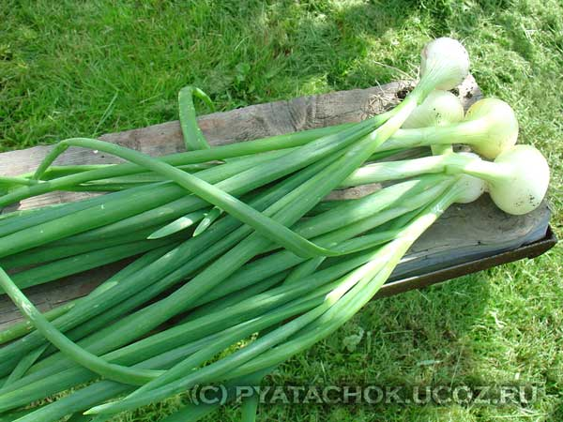

Нельзя забывать и о зеленом луке, который по количеству витамина С в его перьях превосходит своего репчатого собрата. Кроме того, его ведь можно выращивать круглый год просто на подоконнике, а зеленое перо хранить при нуле градусов до десяти дней, при этом оно не теряет внешнего вида и вкусовых качеств. Зеленый лук придает пикантный вкус любым салатам, первым и вторым блюдам. Его используют как начинку для кулебяк и пирожков. Такую начинку готовят двумя способами.
1. Нарежьте зеленый лук, добавьте соль, растительное масло и тушите до размягчения. После этого остудите и добавьте мелко нарубленные яйца, сваренные вкрутую.
2. Нарезанный зеленый лук залейте горячим маслом и посолите, хорошо перемешайте, добавьте крупно нарубленные крутые яйца. На 400 граммов зеленого лука надо 2 яйца, 3-4 столовые ложки растительного масла, четверть чайной ложки соли.
Самое главное: как острый репчатый так и зеленый лук - надежный друг от зимних хворей, плохого самочувствия и подавленного настроения.

